الاختبار الأول (يرجي الالتزام بهويه بصريه محدده)
مطلوب تصميم إعلان سوشيال ميديا لمنتج لا على التعيين من المحل
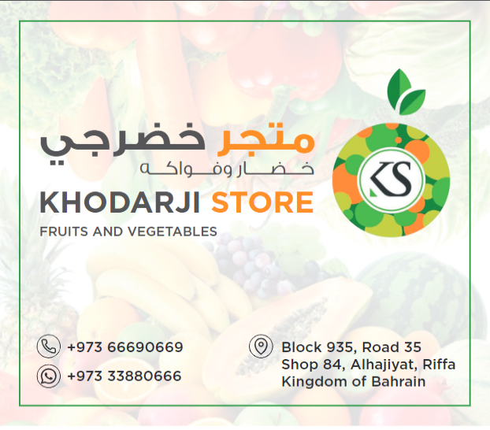
الاختبار الثاني: (يرجي الالتزام بهويه بصريه محدده)
المطلوب تصاميم سوشيال ميديا للإعلان عن المنتجات الآتية:

المنتج | رابط المنتج | النص على الصورة | Call To Action
RAIDER Gaming  Headphone  سماعة اللعب الاحترافیة | https://pure-store.com/gaming-headseat/raider-gaming-headphone/ | استمتع بوضوح واحترف اللعب | اطلب الآن  للإتصال:3333333  واتساب: 4444444
Epson 664 EcoTank Ink Bottle  حبر الطابعات | https://pure-store.com/printers-ar/ | اطبع آلاف المستندات بأقل تكلفة | اطلب الآن  للإتصال:3333333  واتساب: 4444444
إعلان عن خدمات | لا يوجد | عروض العودة للمدارس  دقة في العمل و سرعة في الإنجاز بأفضل الأسعار  خدماتنا:  - تسریع جمیع أنواع الكمبیوترات و اللابتوبات  - تصلیح و صیانة جمیع أنواع اللابتوبات  - عروض مستمرة على اللابتوبات المجھزة كلیاً للدراسة عن بعد  - كل ما یخص الكمبیوترات واللابتوبات تجده لدینا | اطلب الآن  للإتصال:3333333  واتساب: 4444444

الاختبار الثالث: (يرجي الالتزام بهويه بصريه محدده)
المطلوب تصاميم سوشيال ميديا للإعلان عن الخدمات الآتية:

الخدمة | السلوجان | المحتوى على الصورة | Call To Action
ابتسامة هوليود | ابتسامة النجوم | 120 دينار | احجز الآن  للإتصال:3333333  واتساب: 4444444
ليزر الوجه | نعومة بلا ألم | 5 دينار بدلاً من 8 دينار | احجزي الآن  للإتصال:3333333  واتساب: 4444444
علاج الأطفال | هل لدينا أهم من أطفالنا؟! اطمئن على صحة طفلك | ذكور:  من سن الولادة – إلى 13 عام  إناث:  من سن الولادة – إلى 15 عام | احجز الآن  للإتصال:3333333  واتساب: 4444444

